

Генеральная Ассамблея Ассоциации Центров международной торговли

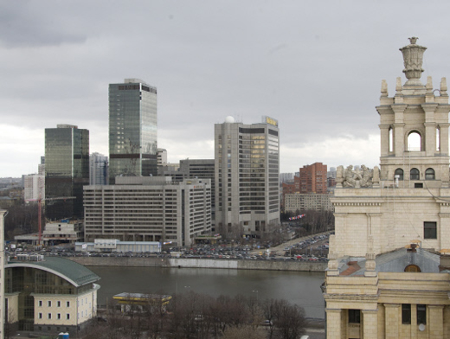Фото: Илья ости

Алина Белините

26.09.12

В форуме «Россия в ВТО. Старт дан», прошедшем 24 сентября в рамках Ассамблеи в московском Центре международной торговли, собрались представители 69 центров из 45 стран мира
С 22 по 26 сентября в Москве и Санкт-Петербурге проходит 43-я Генеральная Ассамблея Ассоциации Центров международной торговли. Площадка для проведения ежегодного собрания выбрана неслучайно: Россия вступила в ВТО месяц назад, и проведение такого мероприятия мирового масштаба в двух крупнейших городах страны подчеркивает значительность этого шага.
Темой Ассамблеи заявлены инновации и стратегии успеха ЦМТ, а основным вопросом самого форума, естественно, стала оценка перспектив вступления страны в ВТО. Экономический союз с развитыми странами мира подразумевает снижение барьеров в торговле, защиту режима добросовестной конкуренции, привлечение новых инвесторов и капиталов в государство, экспорт большого количества российских товаров и услуг. Но несмотря на такие перспективы 28% российских предприятий, по словам генерального директора ОАО «ЦМТ» Владимира Саламатова, ожидают резкого ухудшения экономической ситуации.
Опытом интеграции национальной экономики в мировую поделился Лин Цзи, советник-посланник посольства КНР в России. За 10 лет в ВТО китайский ВВП вырос в 3,5 раза, страна вышла на первое место по привлечению иностранных инвестиций. Представитель КНР не отрицает, что адаптироваться к условиям ВТО было для экономики страны не так-то просто, особенно проблемными при присоединении оказались отрасли сельского хозяйства и автомобильной промышленности. Зато в 2010 году Китай вышел на первое место по продаже автомобилей, обогнав США, поэтому в эффективности вступления в ВТО в государстве не сомневаются.
Пока точных цифр и прогнозов прибылей и потерь при вступлении российской экономики в новую стадию развития не было названо, однако точно ясно, что государству придется снизить таможенные пошлины на импортирующиеся из-за рубежа товары; что процесс не будет безболезненным и могут возникнуть угрозы для некоторых секторов экономики, но только в краткосрочном периоде.
О развитии столицы в условиях новой экономики рассказал заместитель мэра Москвы по вопросам экономической политики Андрей Шаронов. Москва сейчас развивается как международный финансовый центр, однако его позиции в мире еще не так высоки. Для привлечения инвестиций надо в первую очередь улучшать качество жизни в городе. Для этого нужно дать частным инвесторам развивать все сегменты торговли. Одной из основных проблем мегаполиса является недостаток торговых площадей (по своим показателям Москва отстает от среднеевропейских и даже от некоторых российских городов), что ведет к завышению цен и некачественному обслуживанию покупателей. За последние два года в городе открыто 20 крупных торговых центров площадью 283 тысяч кв.м и теперь на 1000 жителей приходится 744 кв.м торговой площади. Поэтому есть надежда, что рано или поздно уровень жизни горожан возрастет, а Москва сможет стать международным финансовым центром с развитой инфраструктурой.

